В Бердске появился микрорайон «Морской»

АДМИНИСТРАЦИЯ ГОРОДА БЕРДСКА
ПОСТАНОВЛЕНИЕ
21.03.2018 № 706
О присвоении наименования элементу планировочной структуры, расположенному в границах земельных участков с кадастровыми номерами 54:32:010766:613 и 54:32:010766:628 (Новосибирская область, город Бердск, улица Морская) – Российская Федерация, Новосибирская область, город Бердск, микрорайон Морской

В соответствии с Федеральным законом от 06.10.2003 № 131-ФЗ «Об общих принципах организации местного самоуправления в Российской Федерации», в соответствии с «Положением о присвоении наименований городским объектам в городе Бердске», принятым решением Совета депутатов города Бердска от 29.01.2010 № 669, учитывая решение комиссии по топонимике от 26.01.2018 № 3 «О присвоении наименования элементу планировочной структуры, расположенному в границах кадастрового квартала 54:32:010876 – Российская Федерация, Новосибирская область, город Бердск, микрорайон «Морской», с целью упорядочения реестра адресов объектов недвижимости города Бердска, ПОСТАНОВЛЯЮ:
1. Элементу планировочной структуры, расположенному в границах кадастрового квартала 54:32:010766:613 и 54:32:010766:628 (Новосибирская область, город Бердск, улица Морская), присвоить наименование – Российская Федерация, Новосибирская область, город Бердск, микрорайон Морской, согласно приложению.
2. Перечень наименований улиц города Бердска Новосибирской области, утвержденный постановлением администрации города Бердска от 26.02.2013 № 777 «Об утверждении перечня наименований улиц города Бердска Новосибирской области» дополнить наименованием – Российская Федерация, Новосибирская область, город Бердск, микрорайон Морской».
3. Опубликовать настоящее постановление в газете «Бердские новости» и разместить его на официальном сайте администрации «Бердские новости».
4. Контроль за исполнением настоящего постановления возложить на заместителя главы администрации Кима П.А.
Глава города Бердска Е.А.Шестернин

ПРИЛОЖЕНИЕ

к постановлению администрации

города Бердска
от _21.03.2018 №_706
Элемент планировочной структуры
-микрорайон Морской

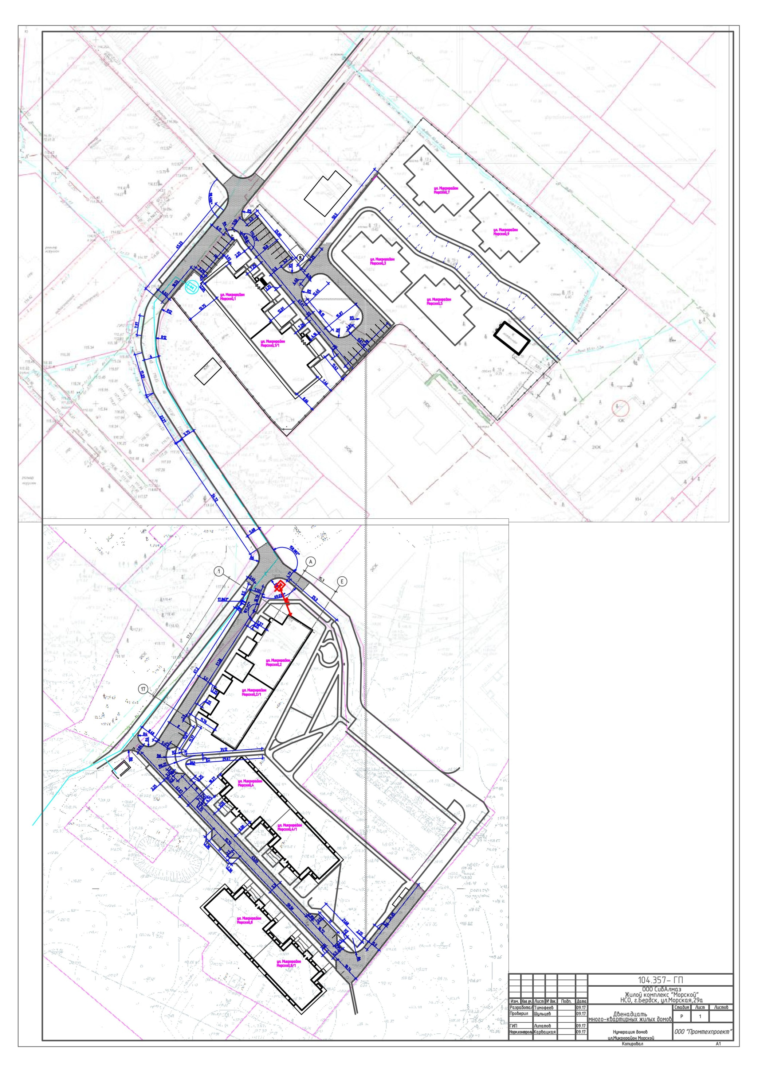
Элемент планировочной структуры
- микрорайон Морской

